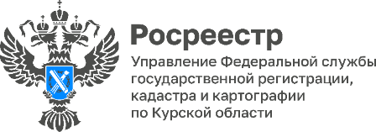 05.04.2023
В 2022 году свыше 4000 жителей других регионов оформили недвижимость в Курской области
В Управление Росреестра по Курской области за 2022 год с помощью экстерриториального принципа было подано 4 440 заявлений от других регионов РФ на регистрацию недвижимости в Курской области. В то же время свыше 3560 курян оформили недвижимость в других регионах, это на 11% больше, чем в 2021 году.
«Мы продолжаем активно реализовывать экстерриториальный принцип приема документов на получение государственных услуг по регистрации прав и кадастровому учету недвижимости. Такой формат позволяет оформить жилье в любом другом субъекте РФ, не выезжая из региона проживания», – прокомментировал заместитель руководителя Управления Росреестра по Курской области Александр Емельянов.
Ранее заявителям для подачи документов по услугам Росреестра нужно было ехать в регион по месту нахождения такой недвижимости, а теперь реализована возможность сэкономить своё время и исключить финансовые затраты на проезд. Для этого достаточно просто обратиться в любой удобный офис МФЦ в регионе.

